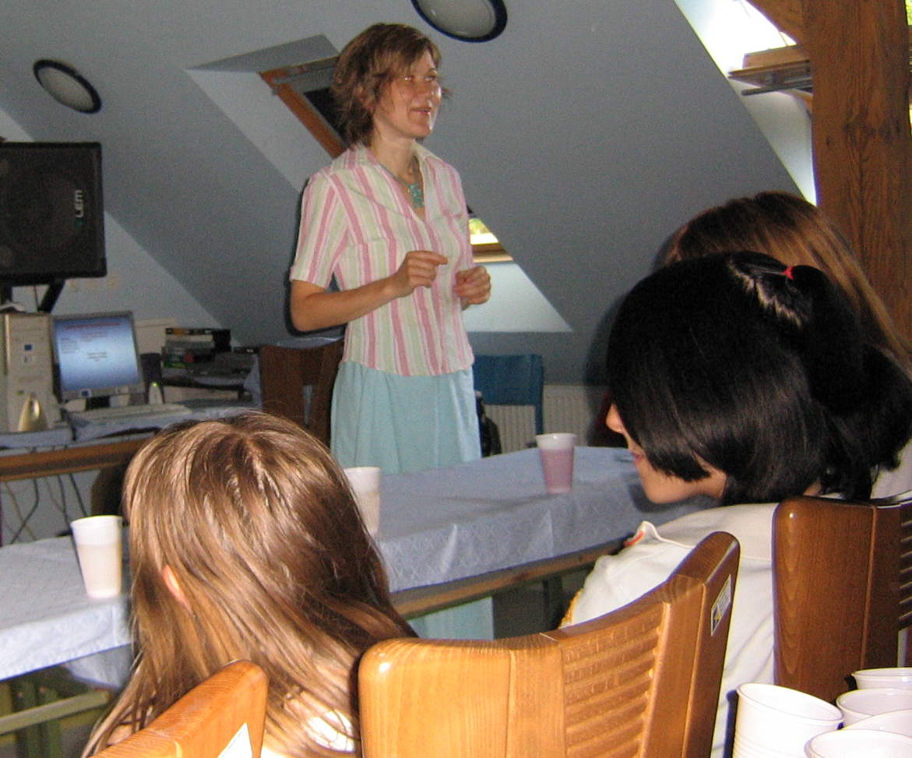
Foto : Marija Horvat : Tudi najmlajši so z zanimanjem sledili poučni delavnici, ki jo je strokovno vodila mag. Meta Mihelčič iz Ljubljane.

PROSTI ČAS – PRILOŽNOST IN IZZIV VEČ

Mladinski center Prlekije s sedežem na Spodnjem Kamenščaku je v svoji modri dvorani nedavno organiziral poučno tri ure trajajočo delavnico o prostem času in o njegovi priložnosti ter izzivom, ki ga ponuja.Delavnico je vodila Meta Mihelčič , ki je znanje za samo izvedbo delavnice pridobila med magisterskim študijem Leisure, Tourism and Environment na nizozemski Wageningen University ter s proučevanjem strokovne literature in prakse. Delavnica je bila vsekakor dobrodošla, saj so šolske počitnice v polnem zamahu in mlade je potrebno opozoriti tudi na pasti, ki jih lahko ponuja sam prosti čas. Prosti čas je področje življenja, kjer lahko ne le omislimo svoje življenje, temveč lahko škodujemo tako svojemo telesu kot tudi potencialu za razvoj in rast. Hkrati pa nas smiselno preživljanje prostega časa obvaruje marsikatere fizične in psihične bolezni ali pa omili njene posledice.
Kakovostno življenje je pravica in priložnost vsakega posameznika. Eden izmed načinov za doseganje in ohranjanje le-tega je vsekakor prosti čas.Dolgo je veljalo prepričanje, da je dovolj, da izobrazba posamezniku omogoči pridobivanje znanj in spretnosti, potrebnih za opravljanje službe oziroma ustvarjanje profesionalne kariere. Za vzgojo, ki bi vključevala prepoznavanje in vrednotenje rezultatov prostega časa, pa ni bilo veliko posluha. A vendar je izobrazba,ki ponuja le podlago za poklic, zgolj polovična izobrazba.Ni namreč vseeno, kako svoj prosti čas preživimo, saj kot bumerang deluje tudi na kakovost profesionalnega življenja.
Organizator je poskrbel, da je pedeseterica mladih udeležencev bila tudi pogoščena in za svoje vzorno sodelovanje na delavnici še dodatno nagrajena.

STRU
(Stegmüller Rudi)

